21 января 2021 года в МБОУ ООШ №14 (г. Темрюк) состоялся передвижной консультативный пункт и беседа по профилактике наркомании. Инспектор СМИ старший лейтенант внутренней службы ОМВД России по Темрюкскому району Куликова Дина провела беседу о правовой ответственности за совершение преступлений и правонарушений, учащимся раздали информационные буклеты о «Волонтерах здоровья Темрюкского района» и пропагандирующие ЗОЖ.
Информационное сопровождение мероприятия (ссылка, статья):
https://vk.com/moltemruk?w=wall-59964490_16213

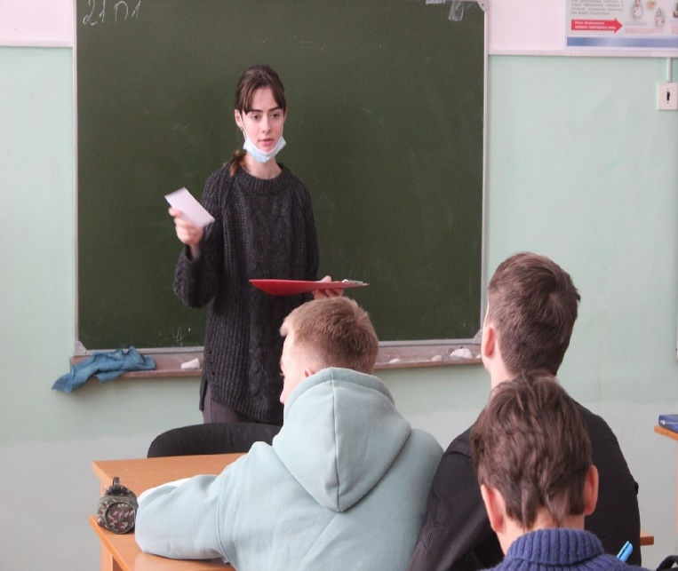
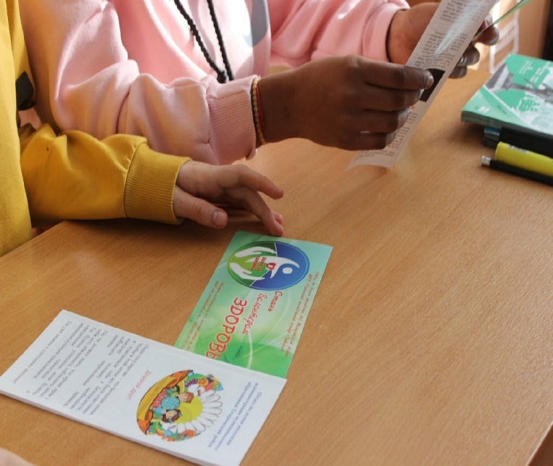

5 февраля 2021В сети Интернет на сайте Instagram был опубликован тест «Безопасный спорт», где участники путем ответов на вопросы показывали свое знания о спорте и здоровом образе жизни. Участники показали довольно неплохой результат, но прошли тестирование не со 100 процентной точностью, тест был составлен ведущим специалистом по работе с молодежью Дарьей Полещук.
Информационное сопровождение мероприятия (ссылка, статья): https://www.instagram.com/stories/highlights/17863675616324092
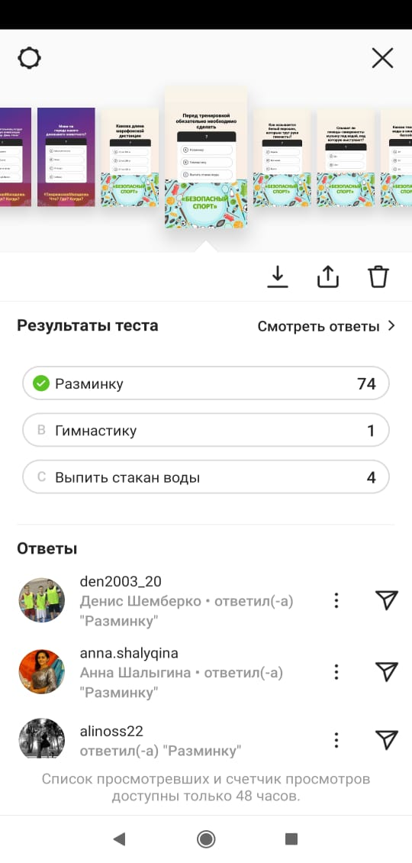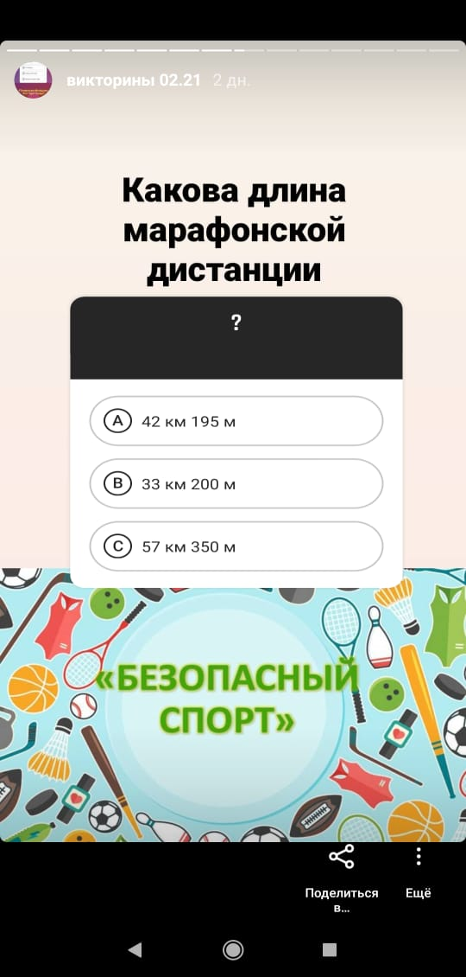
12 февраля 2021 года в г. Темрюк, в МБОУ СОШ №2 в вечерней школе состоялся передвижной консультативно - методический пункт. Ведущий специалист МКУ «РМЦ «Доверие» Полещук Дарья совместно с детским врачом наркологом ГБУЗ Темрюкской ЦРБ Сокольским Сергеем провели профилактическую беседу с учениками о негативном воздействии алкоголя, никотинсодержащих и психотропных веществ на молодой организм. Также специалисты проинформировали учащихся об общественных объединениях «Молодежный патруль Темрюкского района» и «Волонтеры здоровья». Ребята принимали активное участие в беседах и задавали интересующие их вопросы.
Информационное сопровождение мероприятия (ссылка, статья):
https://vk.com/moltemruk?w=wall-59964490_16452

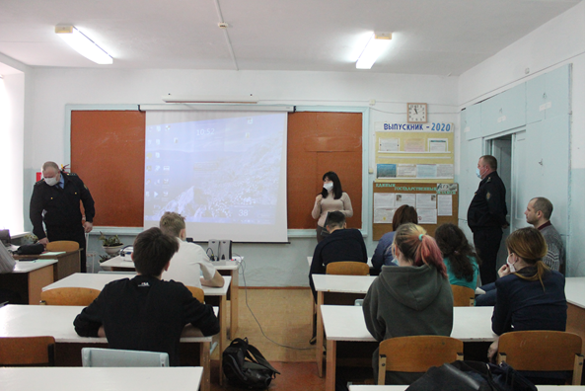
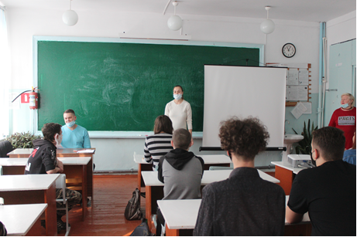
16 февраля 2021 года в рамках предотвращения подобных случаев в рамках краевой антинаркотической акции «Набат», а ведущий специалист МКУ «РМЦ «Доверие» Полещук Дарья совместно с председателем ООПН «Молодежный патруль Темрюкского района» Алексеевой Александрой, а также сотрудниками ОР ППСП ОМВД России по Темрюкскому району был организован рейд по аптекам города Темрюк.
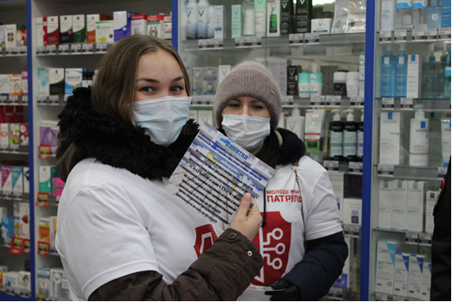
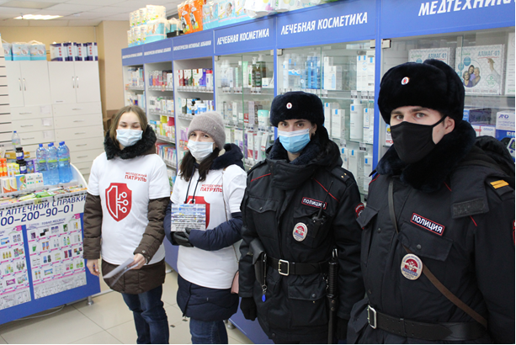
19 февраля 2021 года МБОУ СОШ №4 состоялся передвижной консультативно - методический пункт. Методист МКУ «РМЦ «Доверие» Бегаева Галина провела с учениками беседу «Есть контакт», направленную на позитивное мышление, а также развитие способности адекватного реагирования на различные конфликтные ситуации.
Ведущий специалист МКУ «Молодежного патриотического центра имени В.А. Ляхова» Колмык Елизавета побеседовала с учениками на тему «Нравственности», а также провела викторину на знание Великой Отечественной войны.
Ведущий специалист МКУ «РМЦ «Доверие» Полещук Дарья провела профилактическую беседу с учениками о негативном воздействии алкоголя, никотинсодержащих и психотропных веществ на молодой организм.
В конце мероприятия специалисты раздали ученикам буклеты со сведениями о бесплатной юридической помощи, которые разработали ГКУ Краснодарского края «Государственное юридическое бюро Краснодарского края», о законе № 1539-КЗ, а также о вреде курения.
Ребята принимали активное участие в беседах и задавали интересующие их вопросы.
Информационное сопровождение мероприятия (ссылка, статья):
https://vk.com/odm_temruk?w=wall171024374_10824%2Fall

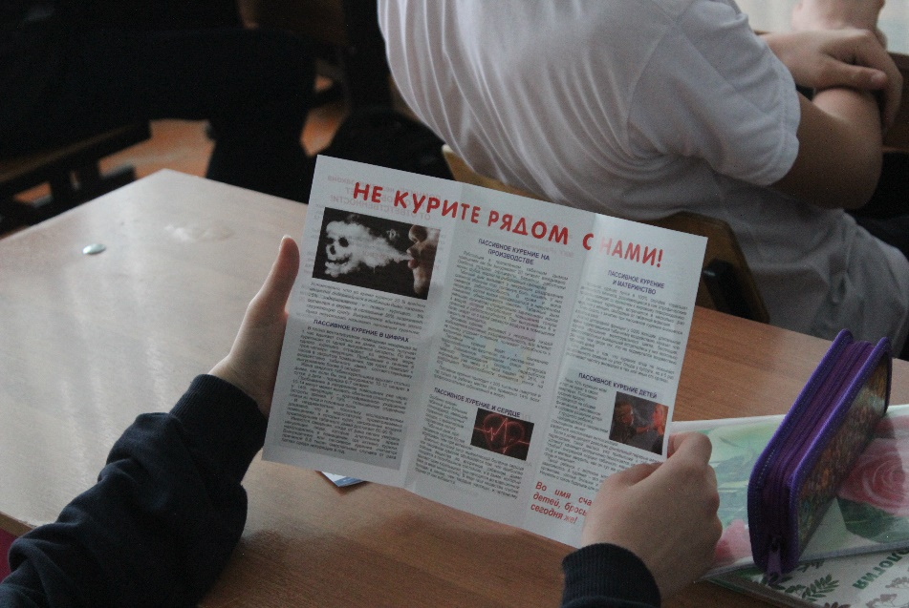
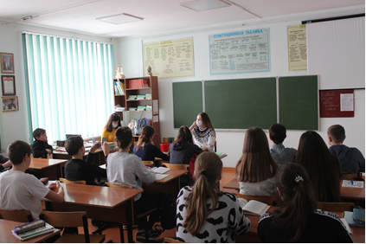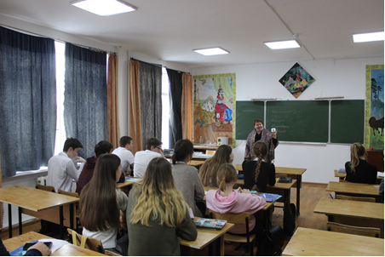

24 февраля 2021 года в г. Темрюк ведущий специалист МКУ «РМЦ «Доверие» Полещук Дарья, совместно со специалистом по социальной работе ОПСД Марухно Екатериной, а также сотрудником отдела по контролю за оборотом наркотиков майором полиции Еруцким Сергеем и председателем ООПН «Молодежный патруль Темрюкского района» Алексеевой Александрой провели рейд по закрашиванию надписей наркотического характера на фасадах домов и иных строениях в рамках акции «Кубань безнаркотрафарета». Было закрашено 11 надписей.
Информационное сопровождение мероприятия (ссылка, статья):
https://vk.com/wall-135162680_469
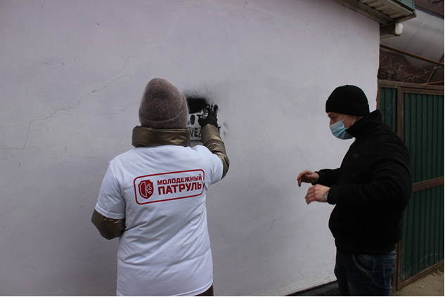
5 марта 2021 года в МБОУ СОШ №5 и МБОУ СОШ №30 состоялся передвижной консультативно - методический пункт.
Методист МКУ «РМЦ «Доверие» Бегаева Галина провела с учениками беседу «Есть контакт», направленную на позитивное мышление, а также развитие способности адекватного реагирования на различные конфликтные ситуации.
Ведущий специалист МКУ «Молодежного патриотического центра имени В.А. Ляхова» Колмык Елизавета побеседовала с учениками на тему «Сила Духа», объяснила, как преодолевать любые трудности.
Ведущий специалист МКУ «РМЦ «Доверие» Полещук Дарья провела профилактическую беседу с учениками о негативных последствиях употребления психотропных веществах на молодой организм. Также был проведен тест-опрос «Твое слово – твоя позиция».
Информационное сопровождение мероприятия (ссылка, статья): https://vk.com/odm_temruk?w=wall171024374_10848%2Fall

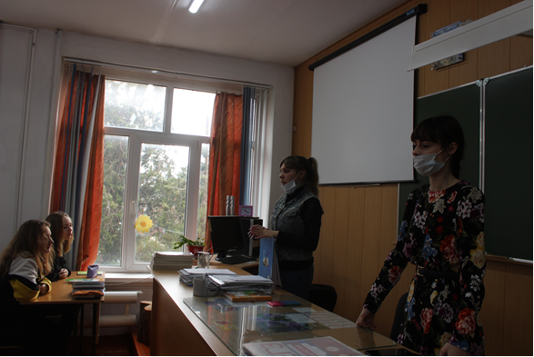

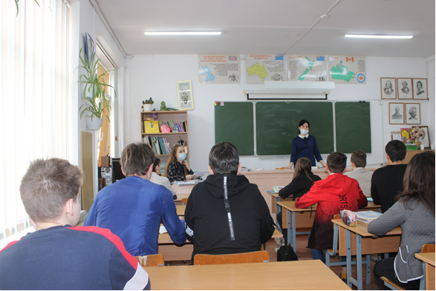
12 марта 2021 года в МБОУ СОШ № 22 и МБОУ СОШ № 10 состоялся передвижной консультативно - методический пункт.
Методист МКУ «РМЦ «Доверие» Бегаева Галина провела с учениками беседу «Есть контакт», направленную на позитивное мышление, а также развитие способности адекватного реагирования на различные конфликтные ситуации.
Ведущий специалист МКУ «Молодежного патриотического центра имени В.А. Ляхова» Колмык Елизавета побеседовала с учениками на тему «Что такое доброта и легко ли быть добрым», объяснила, что все в наших руках и пожелала ребятам совершать только добрые поступки.
Ведущий специалист МКУ «РМЦ «Доверие» Полещук Дарья провела профилактическую беседу в рамках краевой антинаркотической акции «Набат» с учениками о негативных последствиях лекарственной наркомании на молодой организм, а также о генетических заболеваниях, связанных с употребление психоативных веществ.
Ведущий специалист МКУ «РМЦ «Доверие» Лаврентьева Валерия совместно с ведущим специалистом МКУ «РМЦ «Доверие» Андрончик Марией рассказали ученикам о волонтерстве Темрюкского района и о возможности летнего трудоустройства на базе учебных заведений и МКУ «РМЦ «Доверие».
Специалист направления по связям со СМИ ОМВД старший лейтенант внутренней службы Куликова Дина совместно с инспектором ОПДН ОМВД России по Темрюкскому району майором полиции Некрасовым Сергеем в рамках краевой антинаркотической акции «Набат» пообщались с учениками на тему: «Профилактика преступлений, правонарушений в том числе экстремизма в молодежной среде».
В конце мероприятия специалисты раздали ученикам буклеты со сведениями о бесплатной юридической помощи, которые разработали ГКУ Краснодарского края «Государственное юридическое бюро Краснодарского края», о законе № 1539-КЗ, а также о правилах дорожного движения.
Ребята принимали активное участие в беседах и задавали интересующие их вопросы.

Информационное сопровождение мероприятия (ссылка, статья): https://vk.com/moltemruk?w=wall-59964490_16638
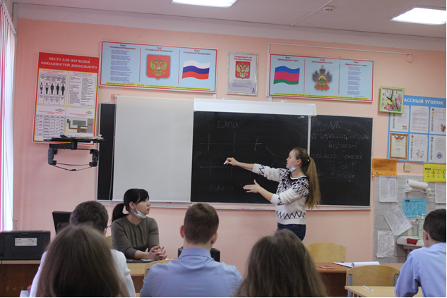
19 марта 2021 года в МБОУ СОШ № 3 состоялся передвижной консультативно - методический пункт.
Ведущий специалист МКУ «РМЦ «Доверие» Полещук Дарья совместно с детским врачом-наркологом ГБУЗ «Темрюкская ЦРБ» Сокольским Сергеем провели профилактическую беседу с учениками о негативных последствиях лекарственной наркомании на молодой организм, а также о генетических заболеваниях, связанных с употребление психоативных веществ. Также провели беседу о профилактике суицидов среди молодежи.
Ведущий специалист МКУ «РМЦ «Доверие» Андрончик Мария рассказала ученикам о возможности летнего трудоустройства на базе учебного заведения и МКУ «Районного молодежного центра «Доверие».
Специалист по социальной работе управления социальной защиты населения министерства труда и социального развития в Темрюкском районе Марухно Екатерина совместно с ведущим специалистом МКУ «РМЦ «Доверие» Ильиной Валерией провели с учениками беседы: «Правила безопасности в каникулярный период» и «Самовольные уходы несовершеннолетних».
В конце мероприятия специалисты раздали ученикам буклеты со сведениями о бесплатной юридической помощи, которые разработали ГКУ Краснодарского края «Государственное юридическое бюро Краснодарского края», о законе № 1539-КЗ, о правилах дорожного движения и «Осторожно мошенники». В рамках Общероссийской антинаркотической акции «Сообщи, где торгуют смертью» ученикам раздали листовки с номерами телефонов МВД РФ, врача-нарколога МОТР и МБУЗ «ЦРБ».
Ребята принимали активное участие в беседах и задавали интересующие их вопросы.
Информационное сопровождение мероприятия (ссылка, статья):
https://vk.com/moltemruk?w=wall-59964490_16670
Охват мероприятия: 61 человека (14-29 лет)
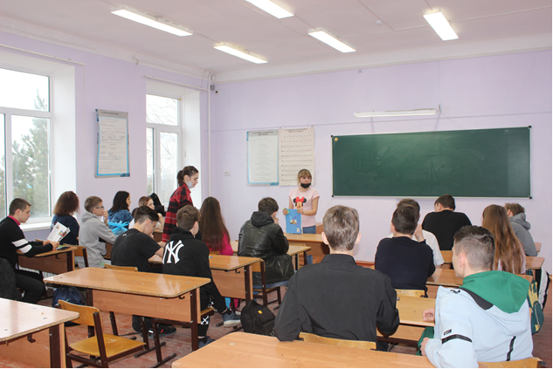
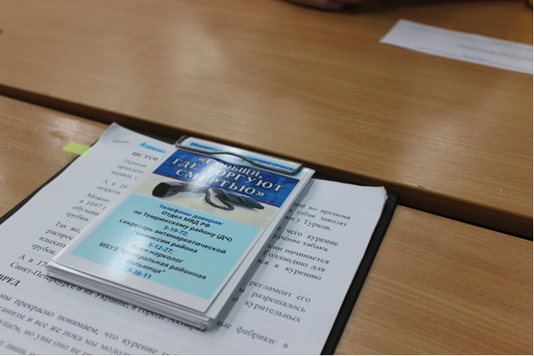
22 марта 2021 года ведущий специалист МКУ «РМЦ «Доверие» Полещук Дарья совместно с председателем ООПН «Молодежный патруль Темрюкского района» Алексеевой Александрой, а также сотрудниками ОР ППСП ОМВД России по Темрюкскому району был организован рейд по аптекам города Темрюк.
В ходе рейда продавцам аптек напомнили о наказании в случае нарушения правил торговли лекарственными препаратами, продажа которых разрешена только по назначению врача при предъявлении рецепта.
Информационное сопровождение мероприятия (ссылка, статья):
https://vk.com/moltemruk?w=wall-59964490_16685

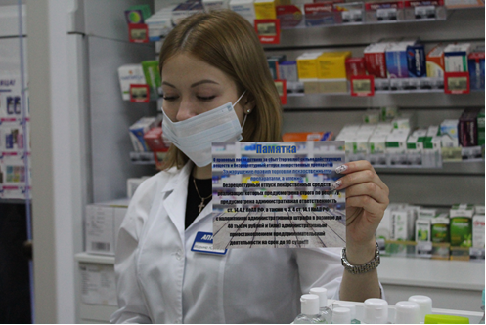

16 марта 2021 года Сообщи, где торгуют смертью
https://vk.com/wall-59964490_16655?hash=240c8027ea73a7bcbc

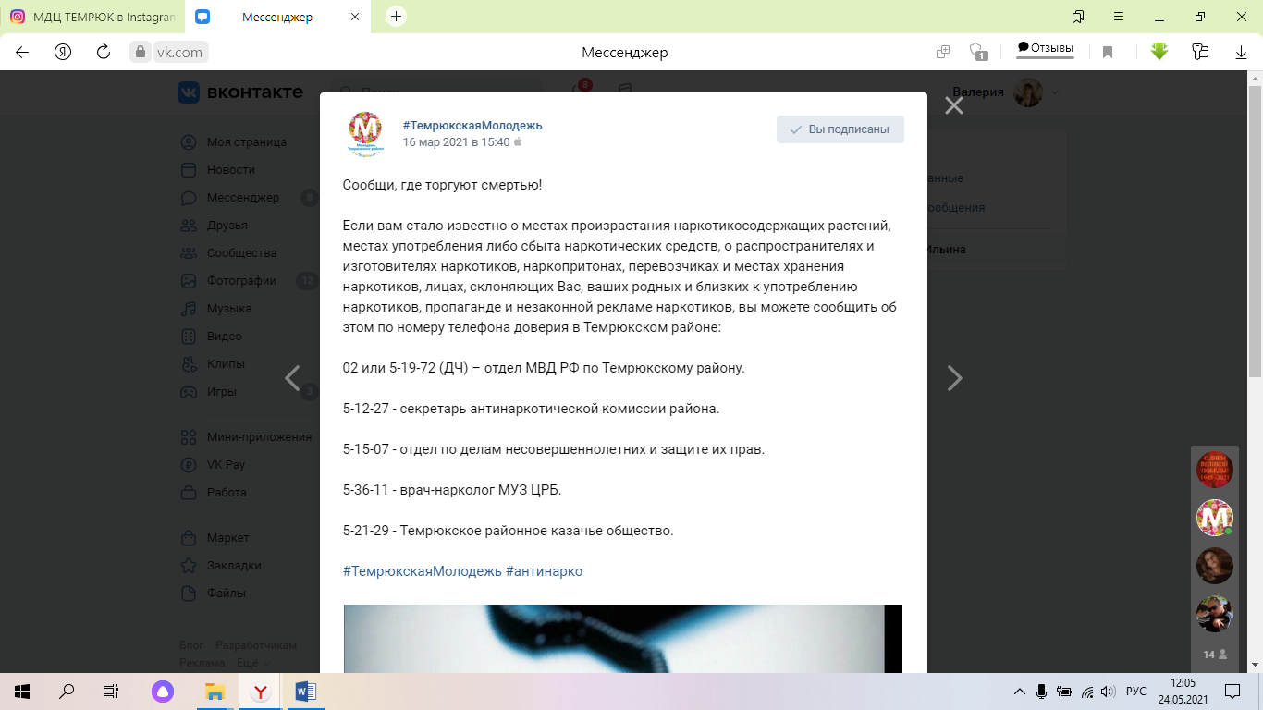
29 января 2021 года Сообщи, где торгуют смертью
https://vk.com/wall-59964490_16294?hash=bfe250672050343e79
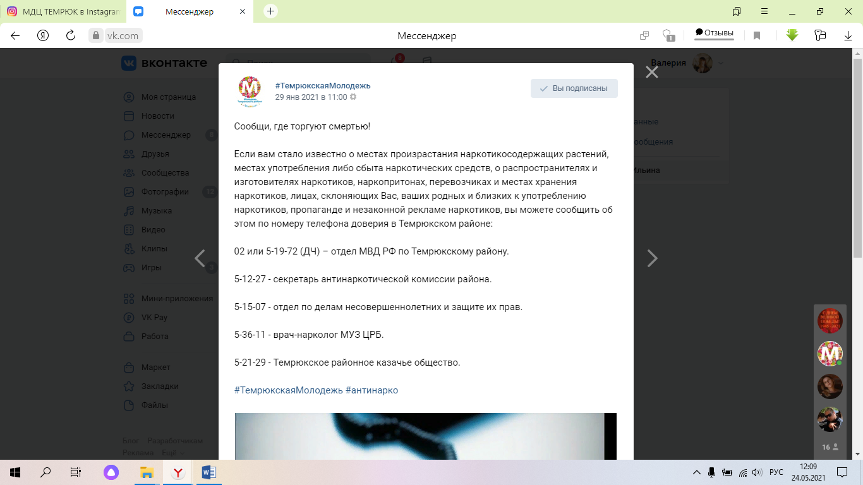
13 января 2021 года Сообщи, где торгуют смертью
https://vk.com/wall-59964490_16141?hash=be2188a920efe558a6
